Sikkerhetskurs i pistolskyting

Ansvar og Hvorfor

* For å møte venner til sosial sammenkomst,
men IKKE for å TREFFE dem.

* Håndvåpen er livsfarlige hvis de ikke
behandles forsiktig, selv finkaliber (kal. 22)
Dette kalibret må ikke undervurderes.
* Det finnes absolutt ingen unnskyldning for
vådeskudd, uansett!!
Derfor...

* Se gjennom presentasjonen, slik at
gjennomgangen av sikkerhetsinstruksene går
raskere når vi kommer på pistolbanen.

Pistol og Revolver
* Revolver
- Også kalt seksløper. Tønne som kan magasinere vanligvis 6 skudd.
* Single action: Hanen må spennes manuelt før hvert skudd.
* Double action: Skudd avfyres fortløpende ved å
klemme på avtrekkeren, men er tungt (8-15 kg avtrekksvekt). Anbefaler derfor å bruke våpenet som en Single action.
Pistol og Revolver

* Pistol
- Halvautomatisk
* Selvladende fra magasin som rommer inntil 15 skudd.
* Skudd avfyres fortløpende ved å klemme på
avtrekkeren, avtrekksvekt ca. 1 kg.

- Dette gjør pistol noe farligere enn revolver.

Tenk !

* Et våpen skal alltid behandles som om det er skarpladd.
* Pek ALDRI med våpen mot noen. (Brudd på denne bestemmelsen fører til umiddelbar bortvisning fra skytterbanen).
* Forsikre deg at våpen og magasin er tømt for
ammunisjon før våpen legges ned på standplass
Tenk !
* Våpenet skal ALLTID peke i farlig retning
(mot skivene). Dette gjelder også i lade/tømmeprosessen.
* Det er strengt forbudt å peke med våpenet
sideveis på standplass, selv om du er sikker på
at våpenet er tomt for ammunisjon.
* Ikke legg finger på avtrekkeren før du er klar til
å avfyre skudd, det vil si at våpenet peker rett
mot blinken.
Tenk !
* Hvis du får funksjonsfeil, legg våpenet ned på
benken med løpet pekende mot skivene, ta ett
skritt tilbake og løft opp en hånd for å tilkalle
skyteleder.
* IKKE prøv å finne årsaken til funksjonsfeilen
selv.

Kommandoer på standplass

* Standplassleder gir instrukser før og etter
skyting (serier)
- Lasting av patroner
- Lading
- Ildgivning
- Stans i skyting (avbrudd)
- Tømming av våpen
- Visitasjon av våpen
- Anvisning
Kommandoer på standplass

* Lasting av skudd
- Standplassleder gir besjed om å fylle
tønne/magasin med 5 skudd.(6skudd felt)
* Tønne på revolver skal fortsatt være åpen for
inspeksjon.
* Magasin skal IKKE settes inn i pistol før neste
kommando gis.

Kommandoer på standplass

* Lading
- Tønne kan lukkes på revolver.
- Magasin kan settes inn i pistol, og sluttstykket
(sleiden) føres frem i posisjon.
- Våpenet skal holdes i beste skytehånd i denne
prosessen, og løpet skal peke i retning mot
skivene, men i hvilestilling (våpenarm hviler
på benken).
Kommandoer på standplass

* Ildgivning
- Standplassleder gir følgende beskjed om skyting:
"Så snart skytterne er klare, mot skivene 5 skudd - ILD"
- I treningsskyting er det tillatt å bruke 2 hender.
Instrukser om skytestilling og grep vil bli gitt på
standplass.

Kommandoer på standplass
* Normalt skyter samtlige ut 5 skudd fortløpende til
våpenet er tomt.
* Dersom standplassleder under ildgivningen roper
"stans", skal skyting straks opphøre, våpen senkes
og sikres ved at tønne på revolver åpnes, sluttstykke
på pistol låses i bakre stilling og magasin tas ut.
* Våpen og magasin legges på benken pekende mot
skivene.
* Skytter tar ett skritt tilbake og avventer.
Kommandoer på standplass
* Tømming av våpen.
- Revolver: Når våpenet "klikker", eller det er talt
5 skudd, åpnes tønnen og tomhylsene fjernes ved å
trykke på utløsestangen.
- Pistol: Når sluttstykket låses i bakre stilling ved at
magasinet er tomt, fjernes magasinet ved å trykke
på utløseknappen for magasin.
* Våpen og magasin legges på benken med løpet
pekende mot skivene, slik at våpenet kan visiteres.
* Skytter tar 2 skritt tilbake og avventer.
Kommandoer på standplass
* Tøm våpen - Visitasjon
- Standplassleder avventer til alle har skutt ferdig og sikret
våpen før han gir denne instruksen.
Nærmere informasjon vil bli gitt på standplass.
Standplassleder inspiserer våpen og gir instruks om
- Anvisning
* Skytterne går samlet frem til skivene og kontroller
lapper og treff.
- Det er strengt forbudt å røre våpen, magasin og
ammunisjon før alle er tilbake på standplass og instruks gis.
Skyteteknikk

* Ikke bli skuffet om du ikke treffer så mye
i starten. Dette handler om trening, mye trening.

* Men du kan få til treff dersom du har fokus på
noen viktige punkter.

Skyteteknikk

1. Pust normalt og rolig mellom skuddene.
2. Når du er klar til å skyte, fyll lungene 3/4 opp og
hold pusten mens du hever våpenet mot blinken.
Pusten må holdes til skuddet har gått.
3. Fingeren legges forsiktig på avtrekkeren. Ikke trekk av - da bommer du garantert.
4. Du skal forsiktig øke presset på avtrekkeren til skuddet går mens du sikter mot skiven. Hvis du tenker at "nå går skuddet", da har du styrt handlingen, og risikoen for å bomme er stor.

Skyteteknikk

* Mens du sikter og øker presset på avtrekkeren,
- Skal du sikte på "rullende blink"
- Du skal fokusere på å se "kornet" skarpt,
ikke blinken, og ikke "skuret".

(Se neste presentasjon)

Skyteteknikk

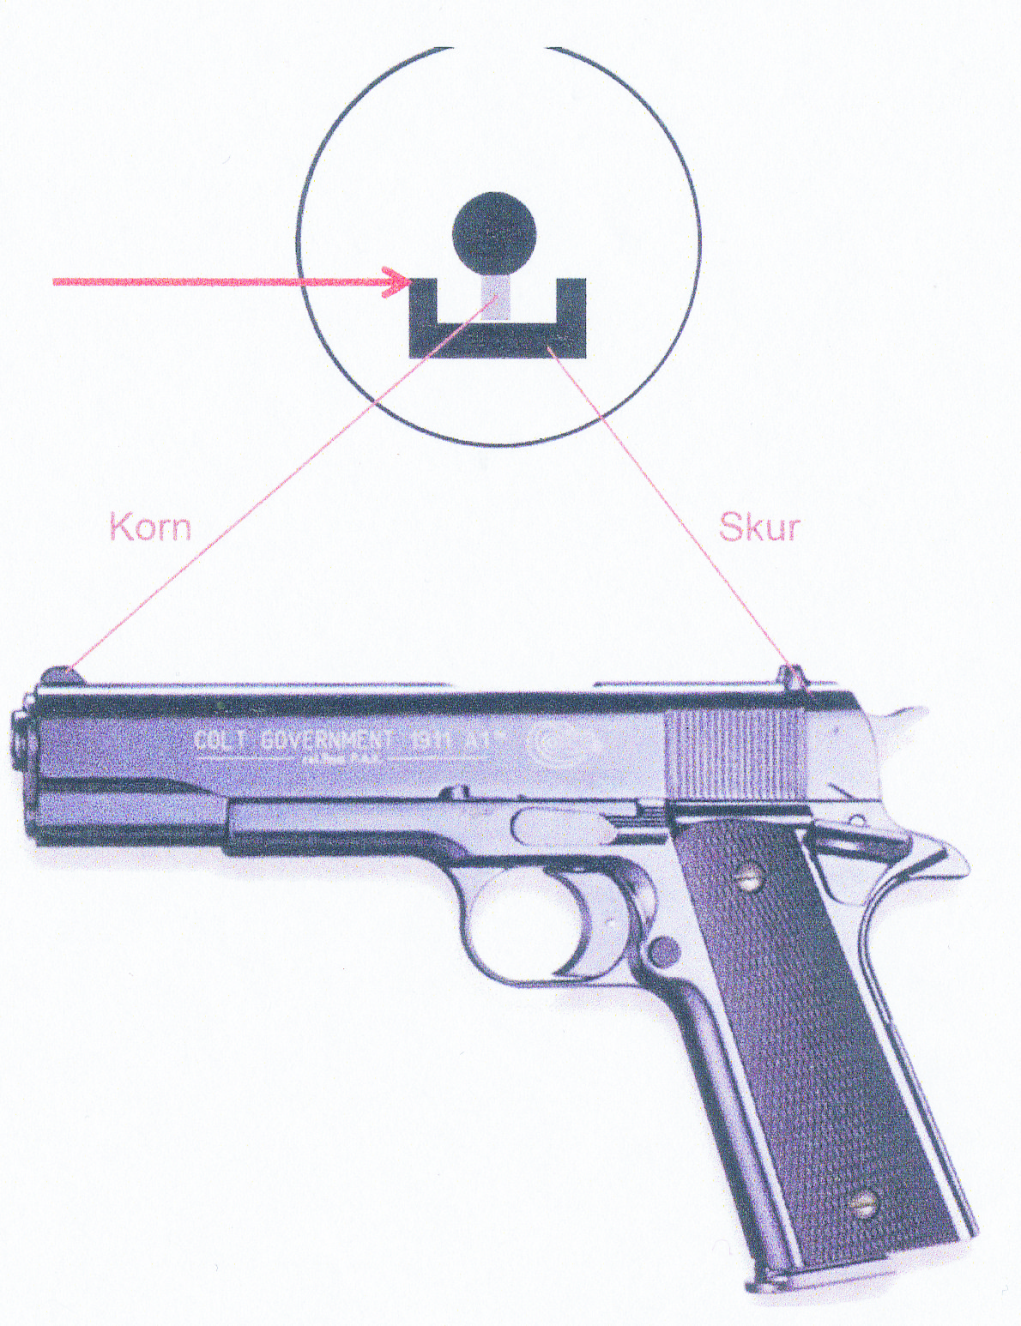
Rullende blink vil si at du
sikter i underkant av
"svarten", og at korn og
skur er "strøkent", dvs. at
toppen på skur og korn
danner en linje.

Skal vi se om..

* Gamle børser bommer mest, eller...
- Pistolskyting skal være gøy, etter hvert som du
trener og fokuserer på de viktige tingene, vil du se
at resultatet kommer.

* God fornøyelse!

